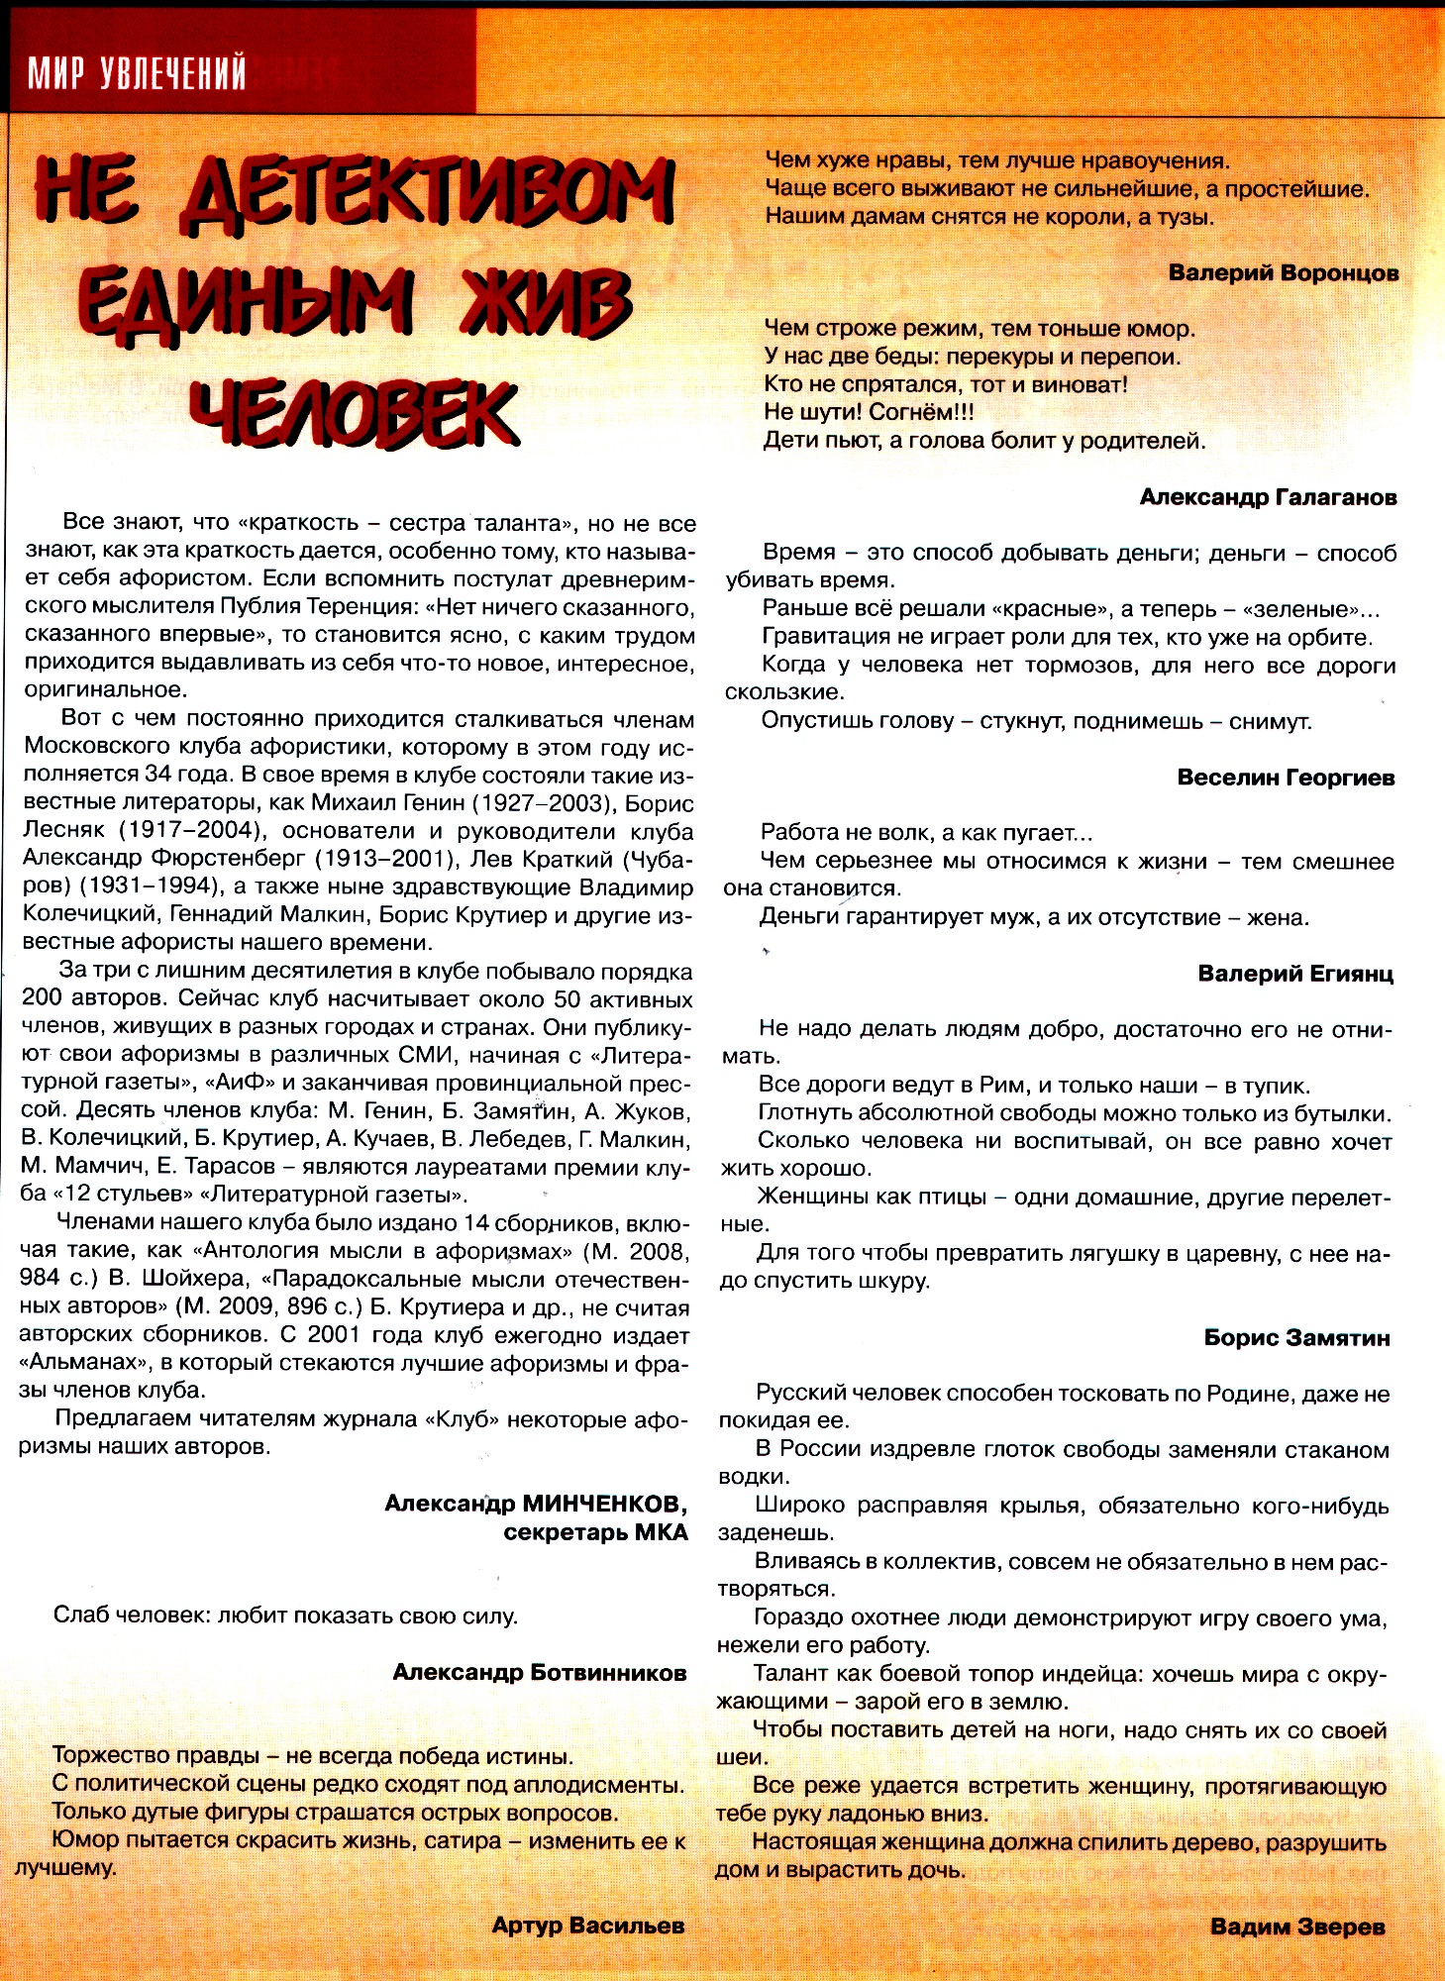

Журнал «Клуб» № 2 февраль 2010 года стр. 22

